资源化党支部在赤水河岸边开展党建活动
发布网站：所网站
发布栏目：综合新闻
本文作者：资源化利用团队 王飞
3月5日，为弘扬红军革命精神、加强党建与业务深度融合，利用我所与企业举行餐厨垃圾资源化利用—贵州习水示范基地共建揭牌仪式机会，农业资源化利用党支部赴习水县土城开展“参观青杠坡红军烈士纪念碑与四渡赤水纪念馆”党建活动，共同追寻红色足迹，瞻仰革命圣地，追忆革命先烈光荣历史，接受革命教育与洗礼。
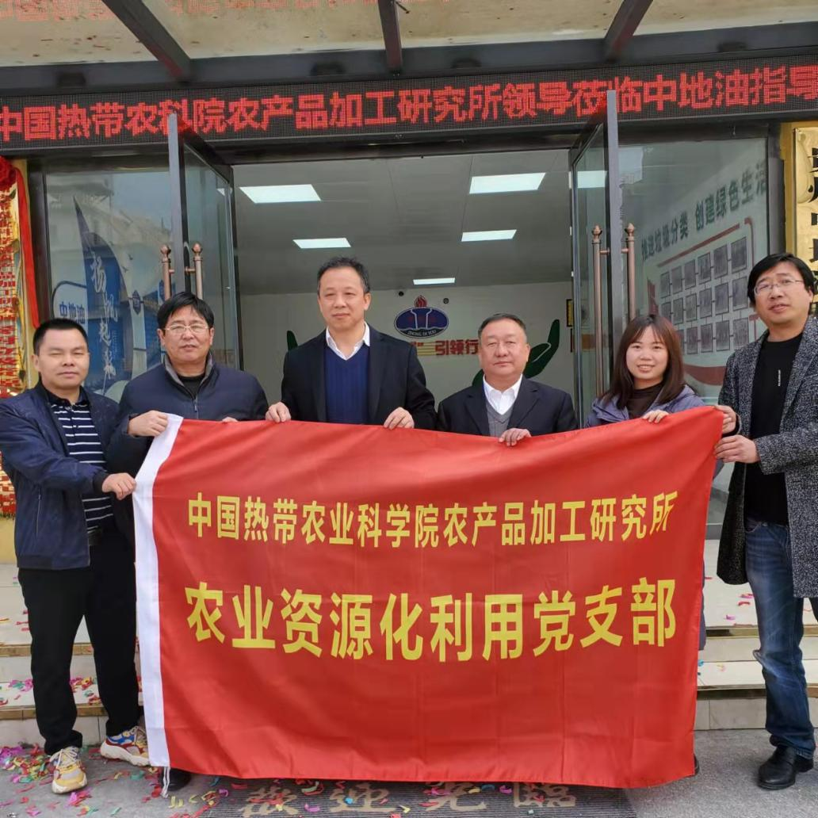
共建示范基地揭牌仪式
土城（青杠坡）战斗是毛泽东在遵义会议后亲自指挥的第一战，红军以土城浑溪口为主要渡口，挥师一渡赤水河，揭开了红军“四渡赤水”的光辉篇章，是共产党军事史最能展现领导人英雄气概的一幕。在青杠坡红军烈士纪念碑下，管理人员给我们讲解了十分精彩且生动的青杠坡战役。青杠坡战役展现了我党在逆境中不畏险阻， 在政治、思想和组织上逐步走向成熟，为红军一渡赤水河争取了宝贵的时间。

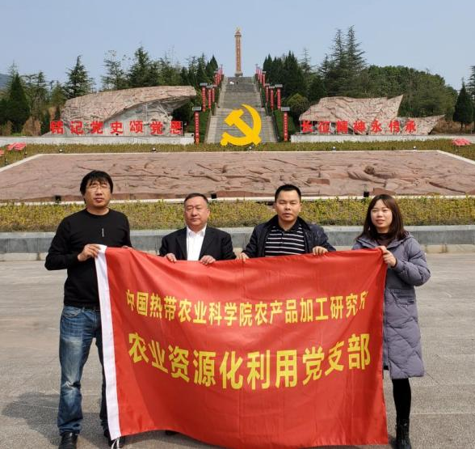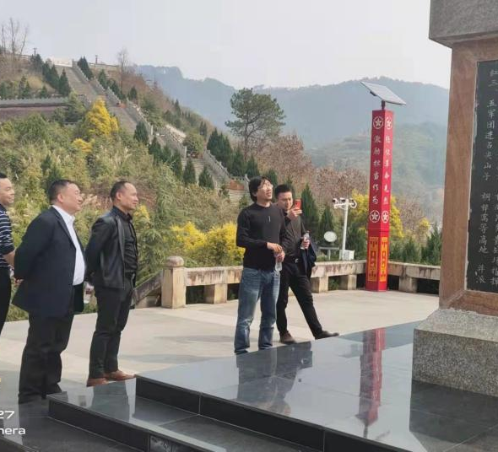
参观青杠坡红军烈士纪念碑
四渡赤水战役是红军长征途中在国民党几十万重兵围追堵截的艰难条件下进行的一次决定性运动战战役，是红军战略转移中具有决定意义一次胜利战役。在四渡赤水纪念馆，我们认真学习了四渡赤水的战略意义，深刻领会四渡赤水的伟大历史意义，在面临数倍于己的敌人时仍然勇于奋战，跳出敌人的包围圈，为后来的长征胜利会师，抗日战争胜利、解放战争胜利乃至建立新中国奠定了基础。

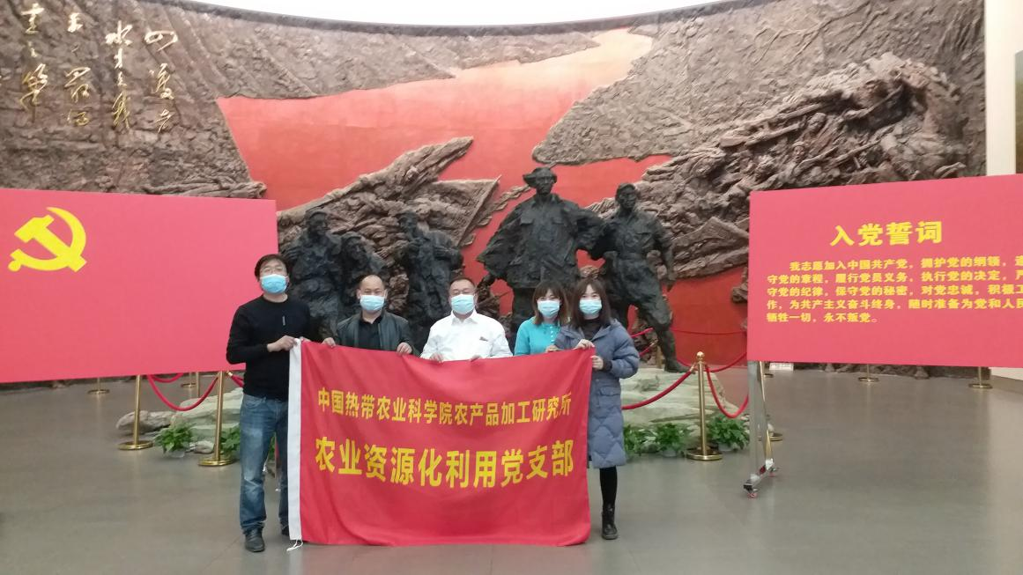
四渡赤水纪念馆重温入党誓词
此次参观学习活动，是一次深刻的党性教育，让大家更加深刻地认识到作为一名共产党员所担负的使命和责任，更加坚定了为党的事业奋斗终生的勇气和决心。开展活动的党员同志纷纷表示，在今后的工作中，应当铭记历史责任和义务，继承党的光荣传统，把红军革命前辈的革命精神延续下去，以更坚定的理想信念，更昂扬的精神状态投入到工作中，为加工所的事业发展添砖加瓦。

